文件编号：BSB-TS-Confluence-T-01

Confluence用户手册

编写人： 蔡永婷 | 编写日期： 2018-3-14
审核人： | 审核日期：
批准人： | 批准日期：

版本说明
日期 | 版本号 | 版本说明 | 编写者 | 参评人员
2018-3-14 | V1.0 | 新版发行 | 蔡永婷 | 赵奎程、董雨龙

目 录
1 前言 1
1.1 什么是Confluence 1
1.2 Confluence有什么好处 1
2 Confluence的基本概念 1
2.1 登录首页面展示 1
2.2 什么是空间 2
2.3 什么是页面 2
3 Confluence操作指南 2
3.1 登录Confluence 2
3.2 菜单的使用 2
3.2.1 菜单栏 2
3.2.2 页面菜单 3
3.3 页面的使用 3
3.3.1 创建页面 3
3.3.2 页面编辑 5
3.3.3 添加附件 7
3.3.4 移动页面 9
3.3.5 页面权限 10
3.4 版本追溯和对比功能 11
3.5 更新用户信息 12
3.5.1 更改用户个人信息 12
3.5.2 用户参数配置 12
4 空间介绍 13
4.1 共享空间 14
4.2 知识共享 14
4.3 回顾 15
4.4 会议纪要 15
5 Confluence使用问题及处理方法 16

什么是Confluence
Confluence 是一个企业Wiki和社交工具，可作为企业内网，公司网站、项目工作区，知识库，文档中心以及其他类型的应用。

Confluence有什么好处
Confluence是一个Web站点，在管理知识和协作方面，Confluence是一个简单有效的软件工具。
- Confluence直观易用，用户无需学习任何新的工程语言即可方便使用；
- 使用Confluence，知识和信息不会被隐藏在大量的email、硬盘文件系统或服务器里；
- Confluence是在线协同管理工具，用户可随时随地访问Confluence来共享知识和文件，进行协作交流；
- Confluence非常灵活，用户可将Confluence与其他的应用系统、数据库和文件系统进行连接。

Confluence的基本概念

登录首页面展示
主页面是Confluence系统的主页，包含用户常用信息、欢迎界面和公司内部常用网站。
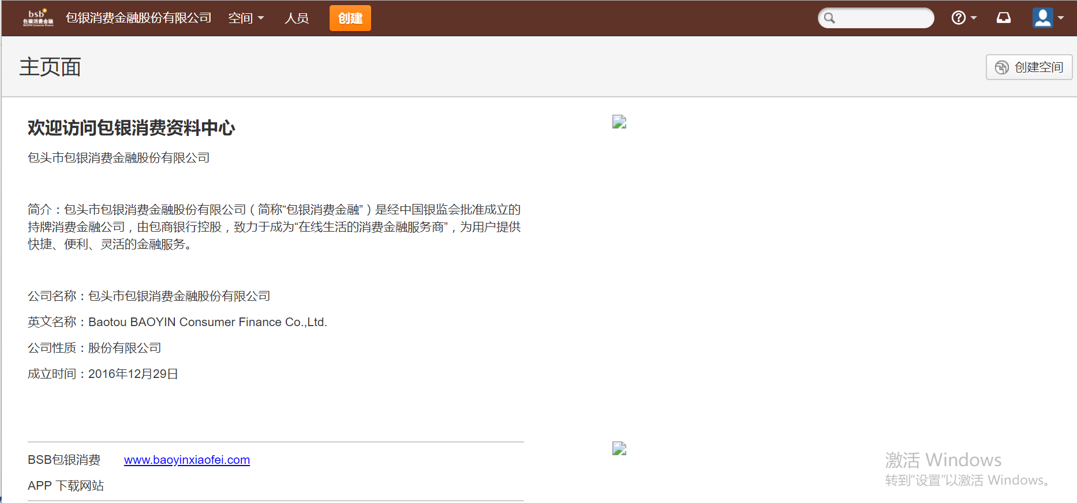

什么是空间
空间是Confluence系统中的一个区域，用于存储用户的Wiki页面。用户可以把空间当做一个子站点，每一个空间有对应的空间主页。

什么是页面
在Confluence系统中，页面是存储和共享信息的主要方式。页面可以相互链接、组织和访问：
- 可以在页面之间，以及其他web站点之间添加链接；
- 可以将现有的文档和图片上传到Confluence页面中；
- 每个页面均可作为讨论主题，可作为论坛使用；
- 所有的页面、文件和注释均可被搜索；
- 页面可以被组织成继承关系，便于用户浏览和权限管理。

Confluence操作指南

登录Confluence
用浏览器（推荐使用Chrome浏览器）打开Confluence地址：http://172.16.1.93:8090， 输入账号密码即可进入Confluence平台，如无Confluence账号请联系配置管理员申请。
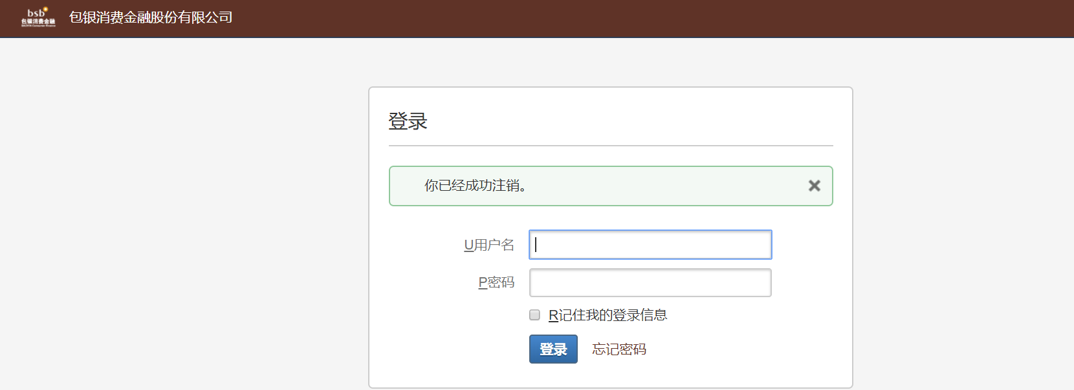

菜单的使用

菜单栏

菜单或选项 | 说明
空间 | 点击【空间】菜单，可浏览最近访问的空间、查看空间目录或创建空间。
人员 | 点击【人员】可查看confluence用户信息。
创建 | 点击【创建】可在当前页面下创建空白字页面。
搜索框 | 在搜索框中输入要搜索的内容，按‘回车’键开始搜索。
帮助 | 点击帮助菜单，可查看常用的帮助信息：在线帮助、快捷键、可用小工具等。
设置 | 点击设置菜单，可进行系统、用户、插件的设置
通知 | 点击通知菜单，可查看关注页面的提示信息。
用户 | 点击用户菜单，可查看当前登录用户的浏览、工作、收藏夹等信息，可进行用户个性化设置。

页面菜单
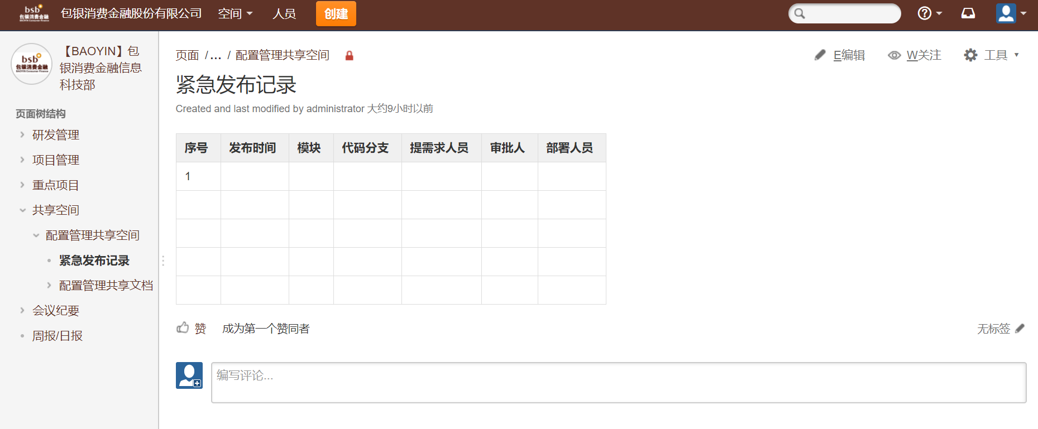

菜单或选项 | 说明
编辑 | 点击【编辑】按钮，可以开始编辑页面。
收藏 | 点击【收藏】可收藏当前页面。
创建 | 点击【创建】可在当前页面下创建空白字页面。
 | 点击按钮，可对当前页面读写权限进行设置。
 | 点击按钮，可查看、编译、上传当前页面的附件。

页面的使用

创建页面
- 创建空白页面
- 在菜单栏点击【创建】，即在当前页面下创建一个空白子页面。
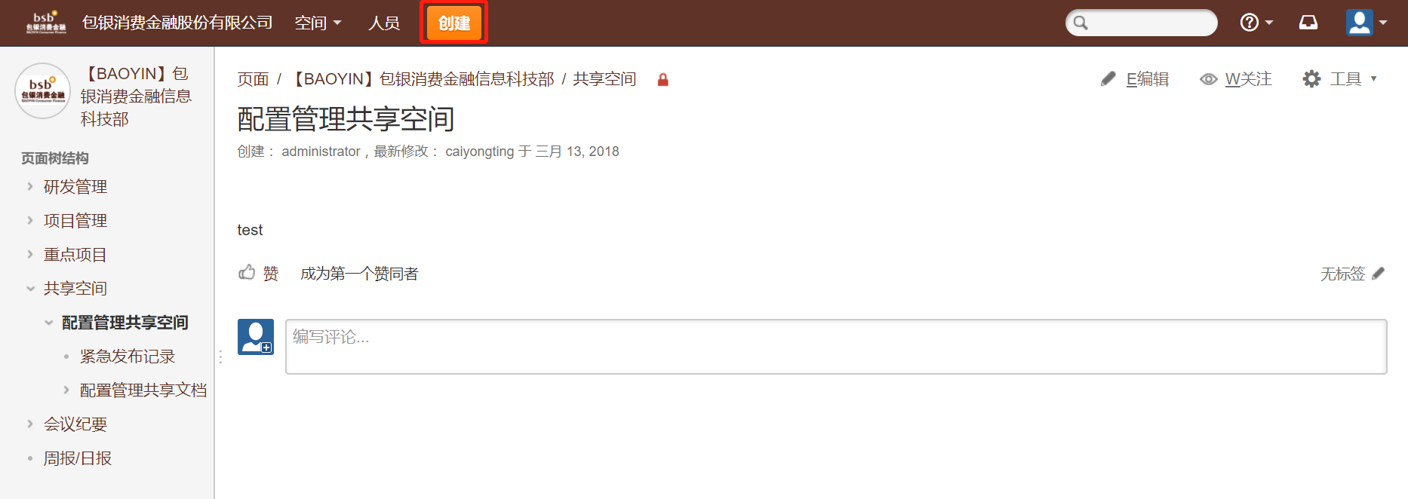

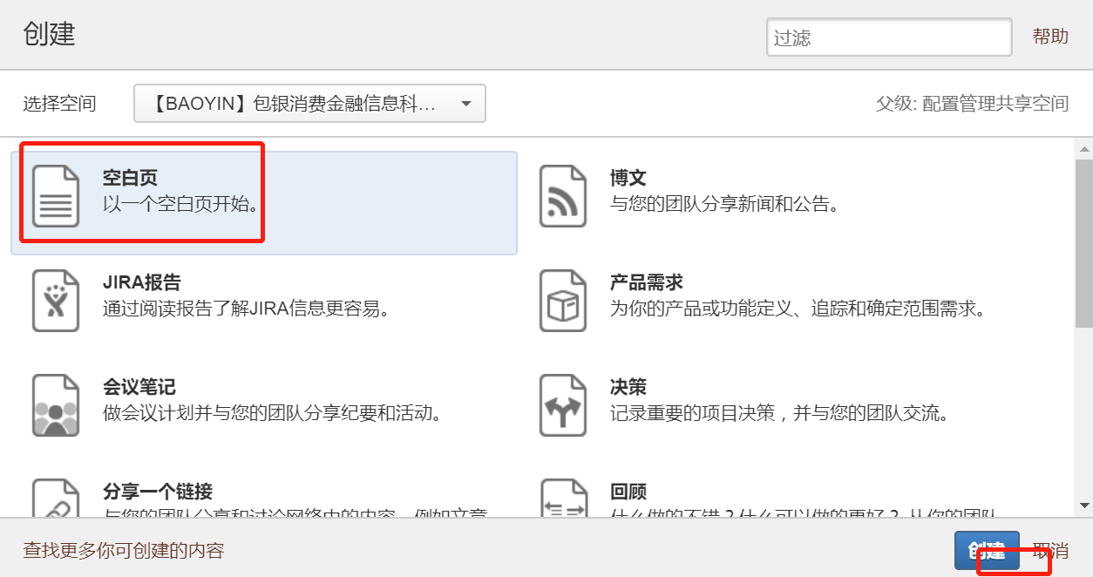
- 输入页面标题，点击【保存】。
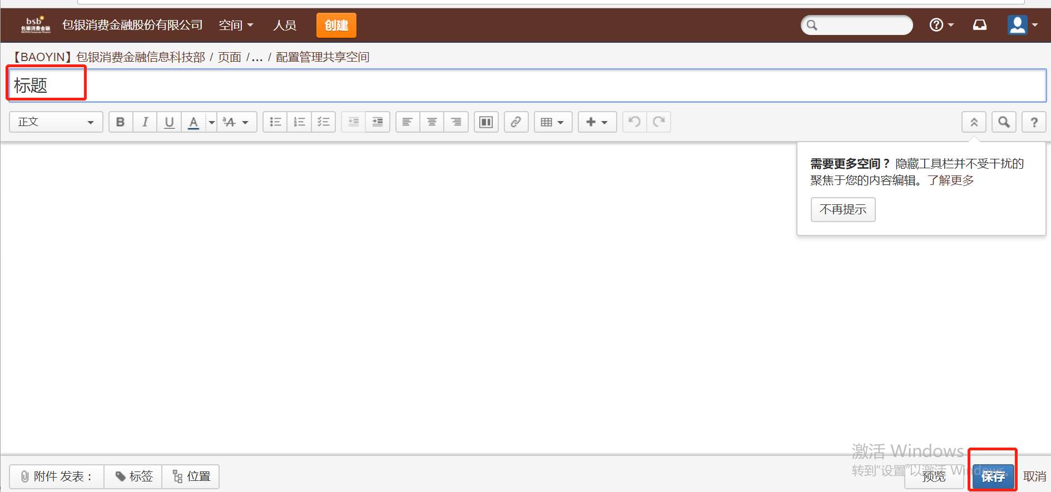
- 创建其他页面
- 在菜单栏点击【…】，选择页面类型，点击【创建】。
- 页面类型
- 空白页：默认页面
- 会议笔记：可用于发布会议日程、记录会议纪要、创建及分配任务
- 回顾：可进行团队头脑风暴、项目或任务结束后的总结分析。
- 指导文章：可用于分享用户手册、操作指南等，提供分步指引来完成一项任务或解决一个问题。
- 故障排除文章：提供遇到问题的解决方案，用于团队经验和知识共享。
- 文件列表：上传、预览、分享文件。

页面编辑
- 编辑界面常用功能介绍：
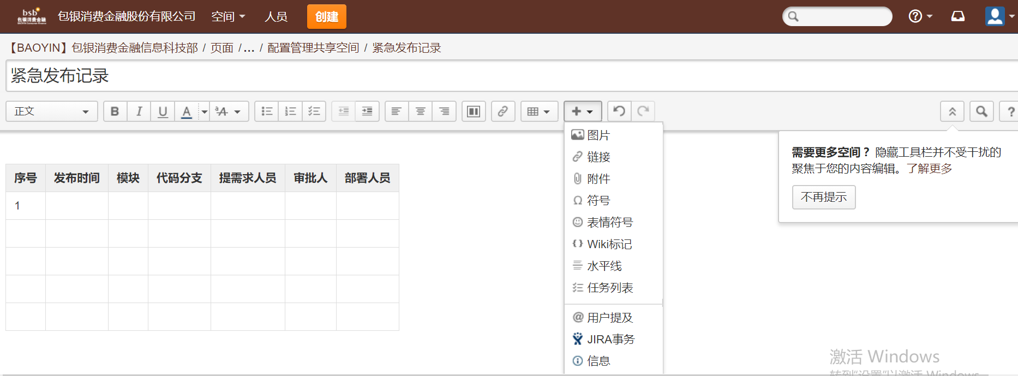
- 字体格式设置：
- 自动编号：
- 添加任务列表：
- 设置缩进量：
- 设置对齐方式：
- 调整页面布局：
- 插入文件和图片：
- 插入链接：
- 插入表格：
- 添加页面树结构：
- 在编辑页面菜单栏点击【+】-【其他宏】-【导航】-【页面树】
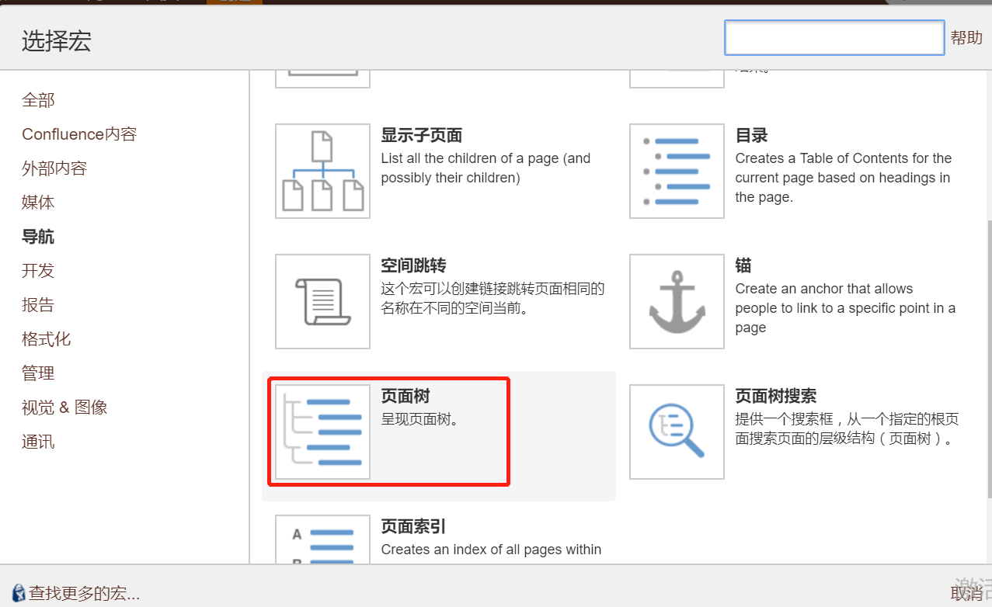
- 在【根页面】中输入页面名称，点击【插入】，点击【预览】-【保存】。
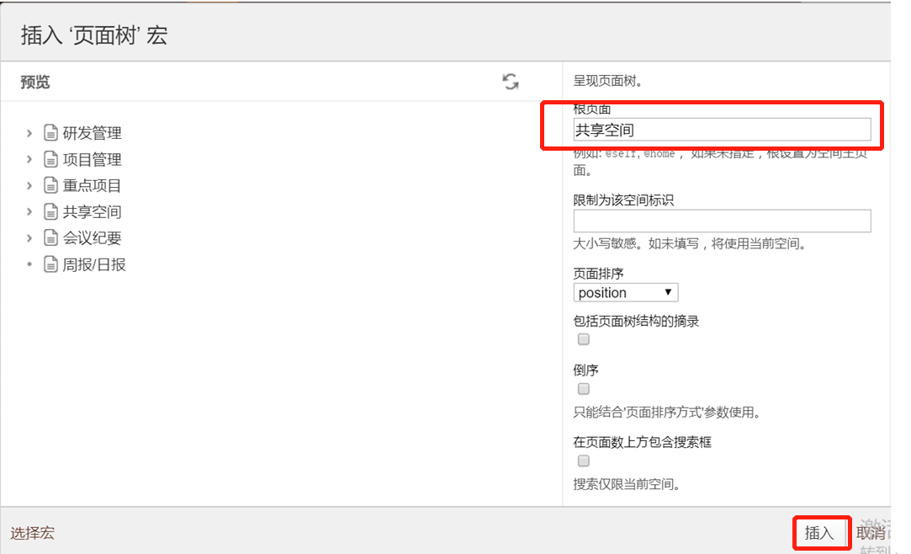
如下图在共享空间页面下插入下级页面数
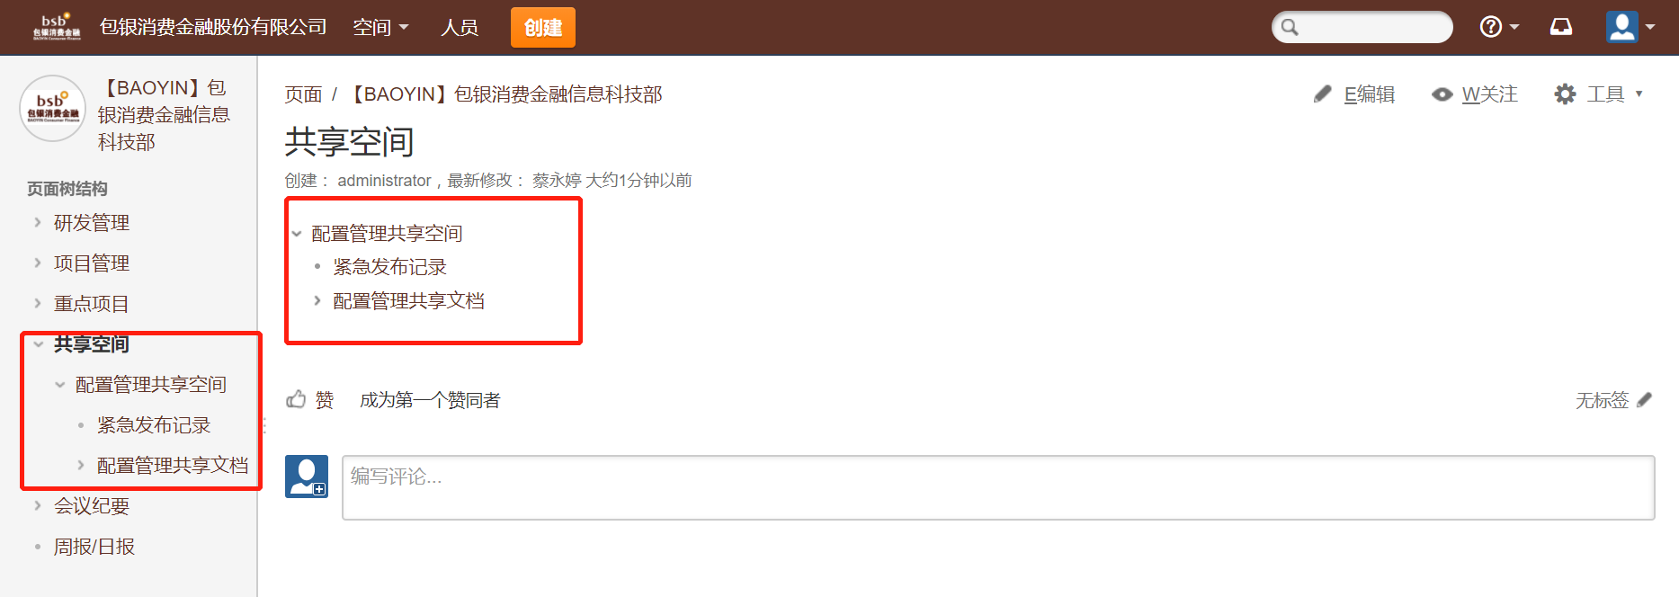

添加附件
- 在编辑页面菜单栏点击-【上传文件】。
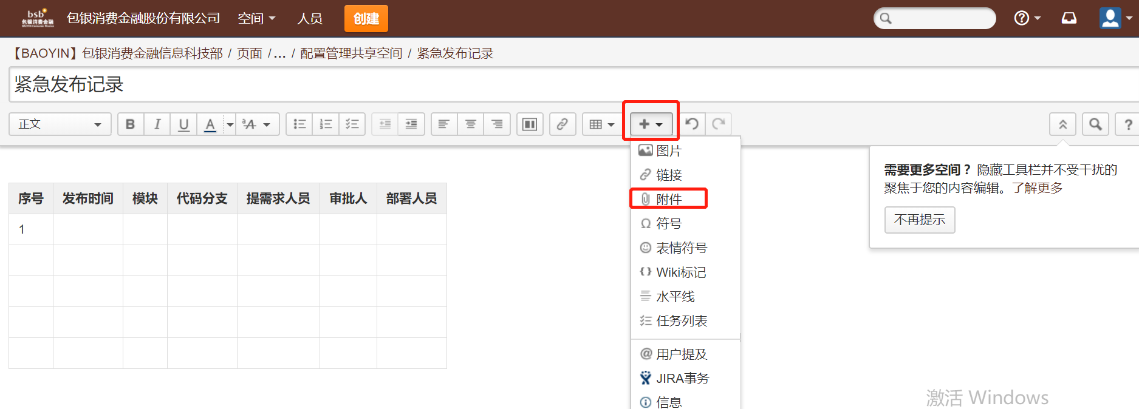

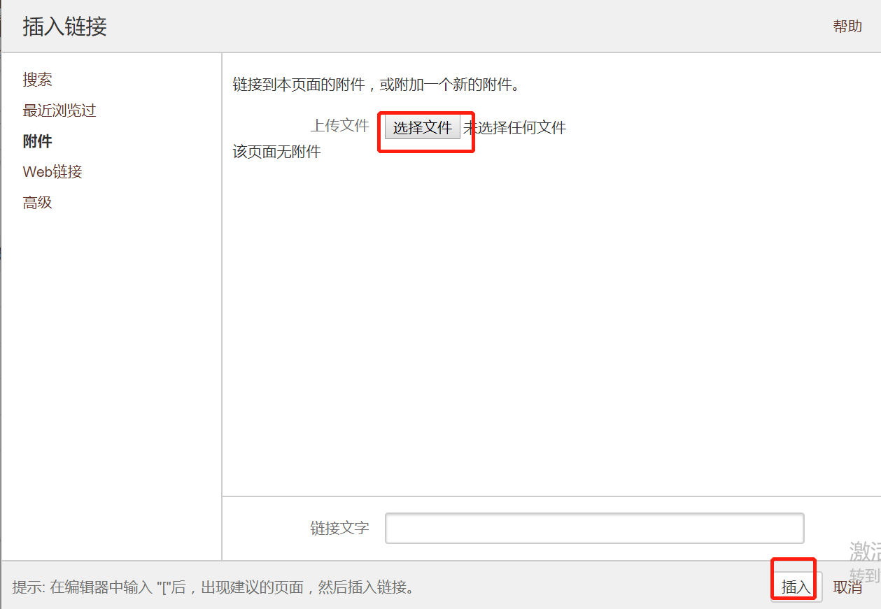
- 选择需要上传的附件，点击【打开】。
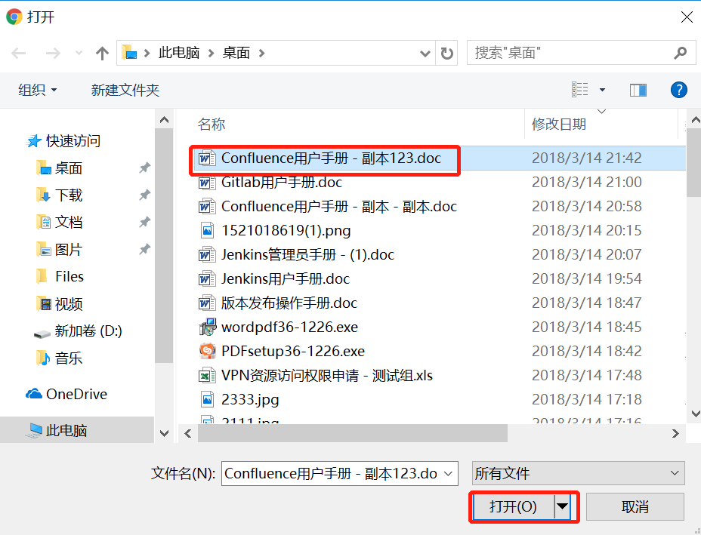
- 勾选附件，点击【插入】-【保存】。
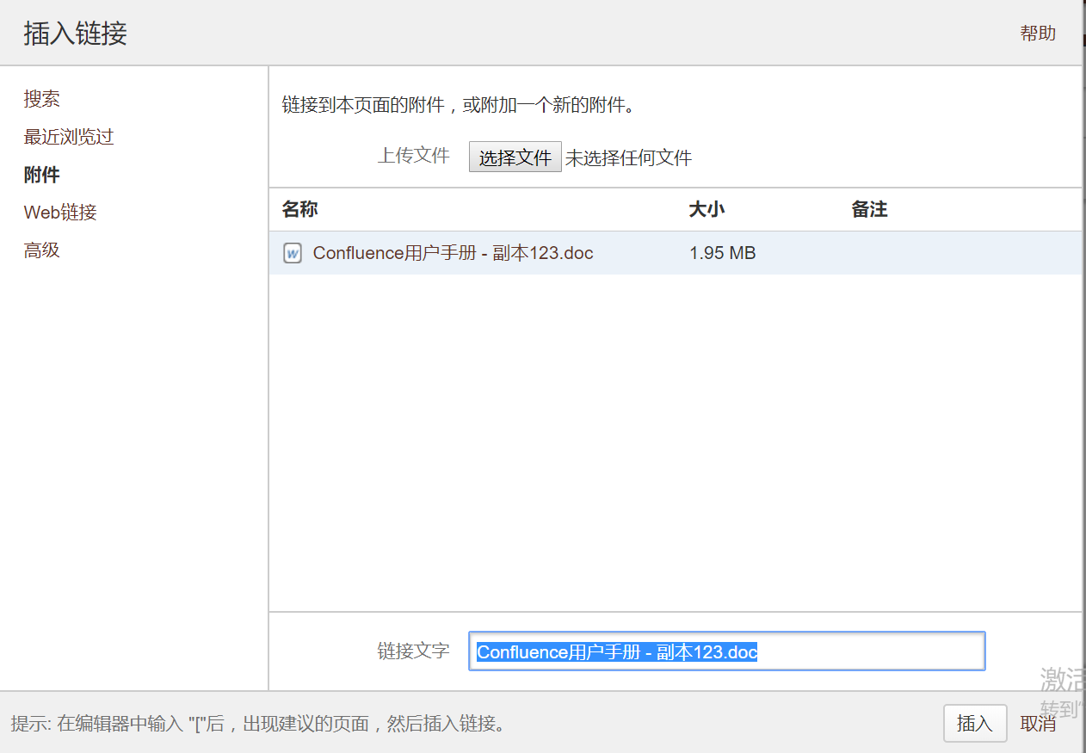

移动页面
- 点击页面右上角工具-【移动】
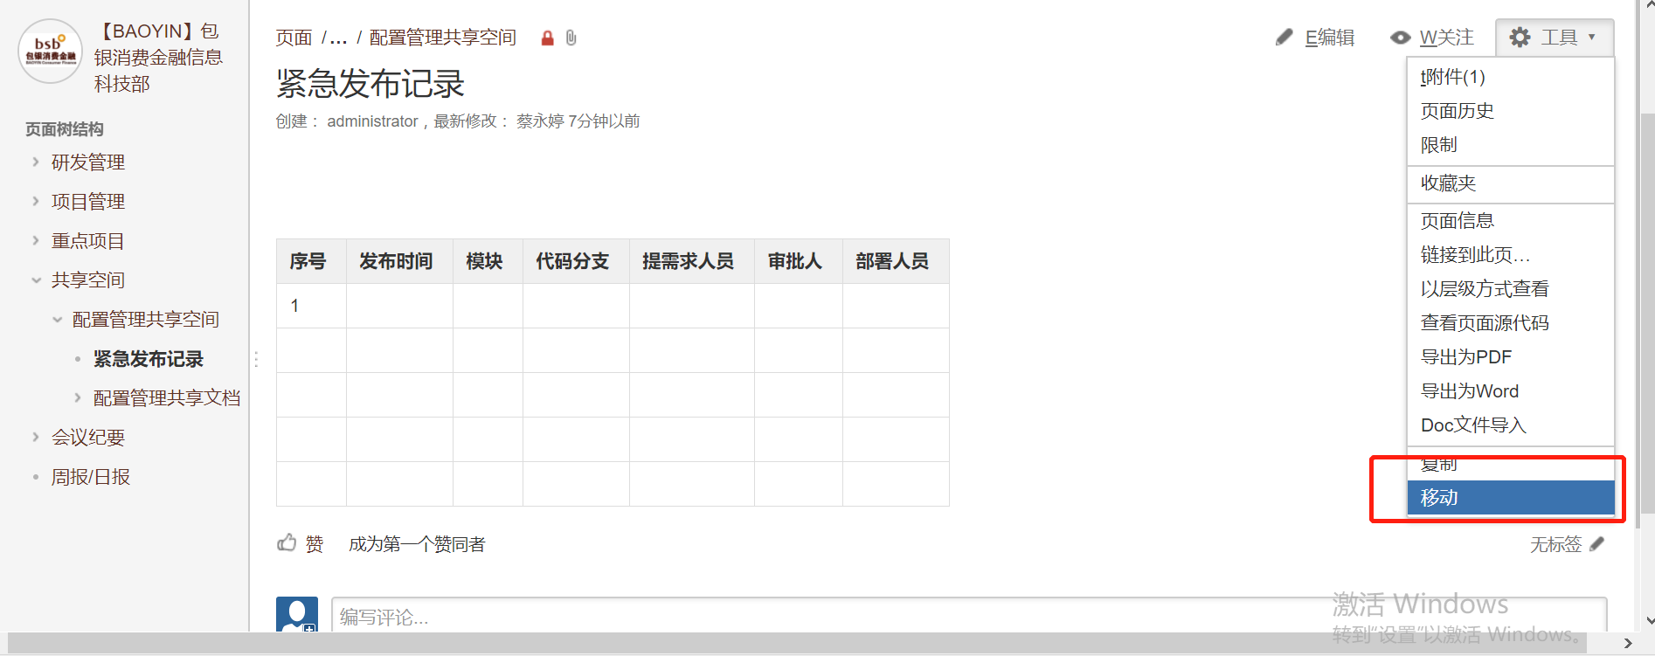
- 点击【高级】-新的父节点页面-手动填写要移动的父节点-【移动】
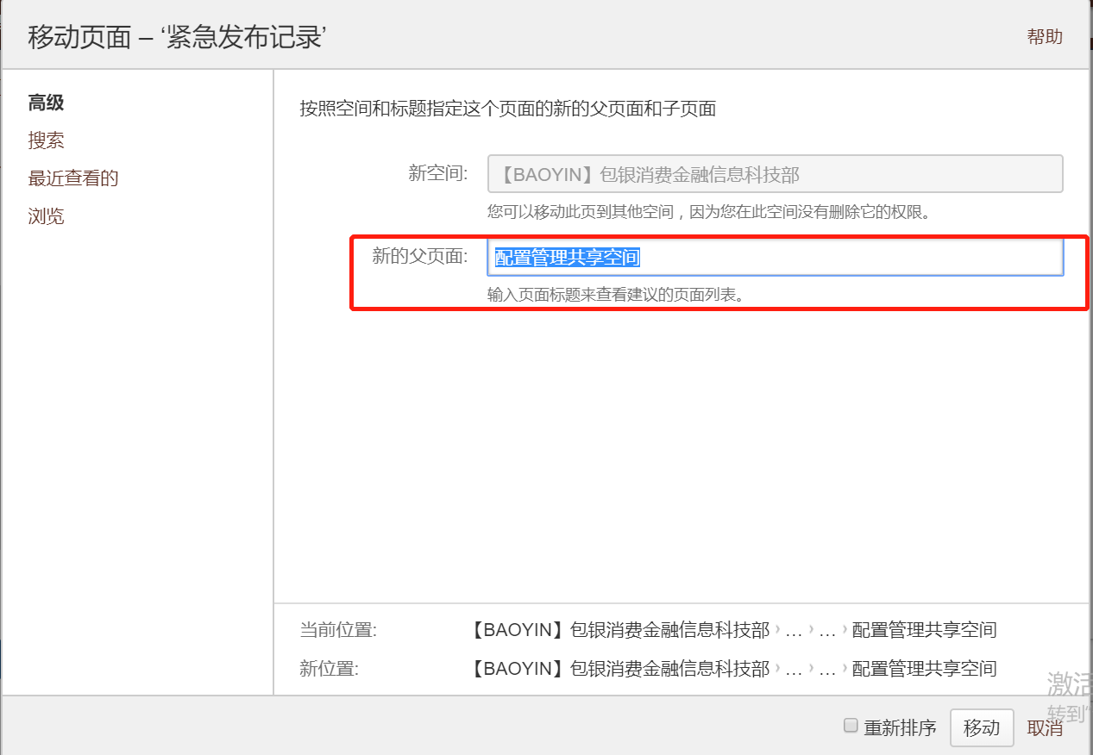

页面权限
- 在Confluence中创建页面时，默认继承父页面权限，若父页面无权限限制，则Confluence中所有用户对当前页面均可读写。
- 点击页面中图标，可进行页面权限设置。页面权限分以下3类：
- 无限制：Confluence所有用户均可查看和编辑；
- 限制编辑：Confluence所有用户均可查看，指定用户及用户组可以编辑；
- 限制编辑和查看：限制特定用户、用户组用户查看、编辑、读写权限。
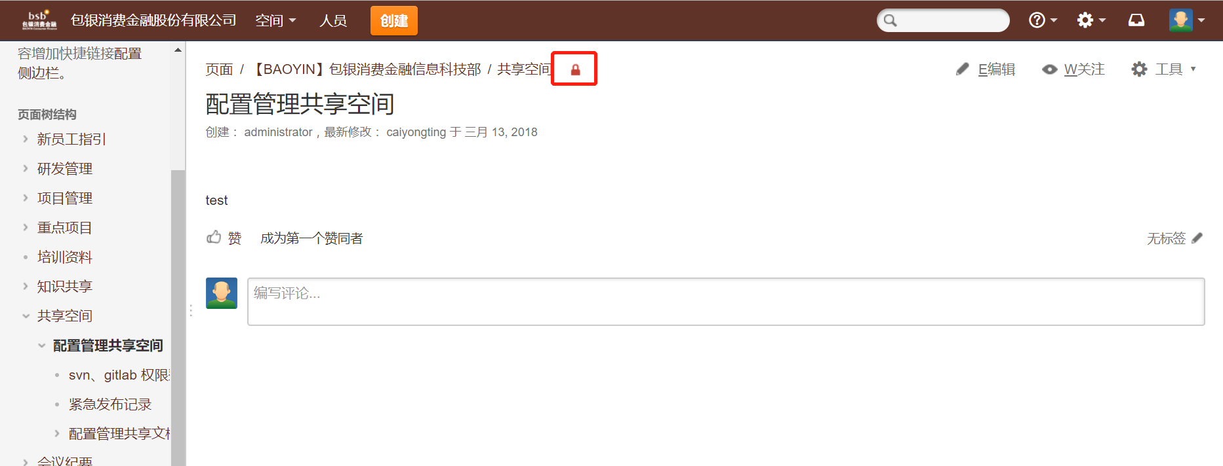
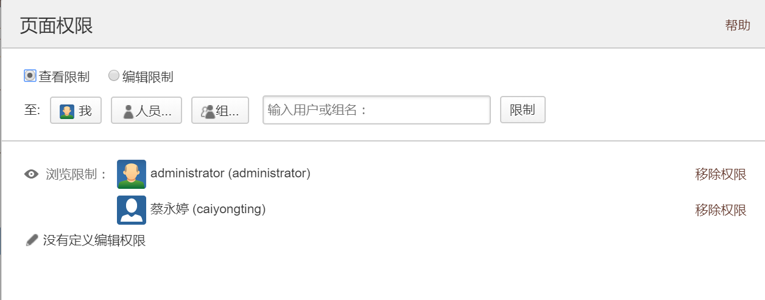

版本追溯和对比功能
Confluence空间有版本管理功能。当发布内容发生变化时，Confluence自动记录发布内容的版本，管理人员可以选择回退到任何一个版本，其他用户也能看到对应的历史版本信息。
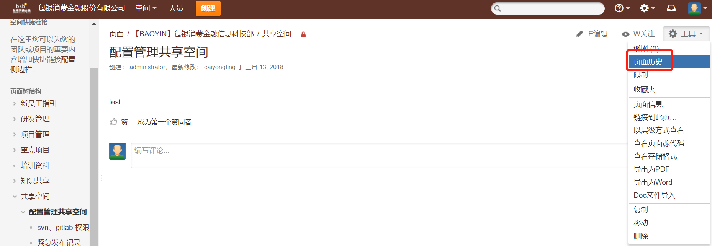

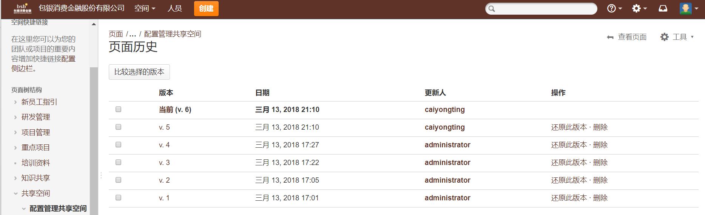
同时，Confluence提供版本之间的对比功能，对比时，版本间的内容变化将使用不同的颜色进行区分。绿色代表新增；红色代表删除；蓝色代表修改。
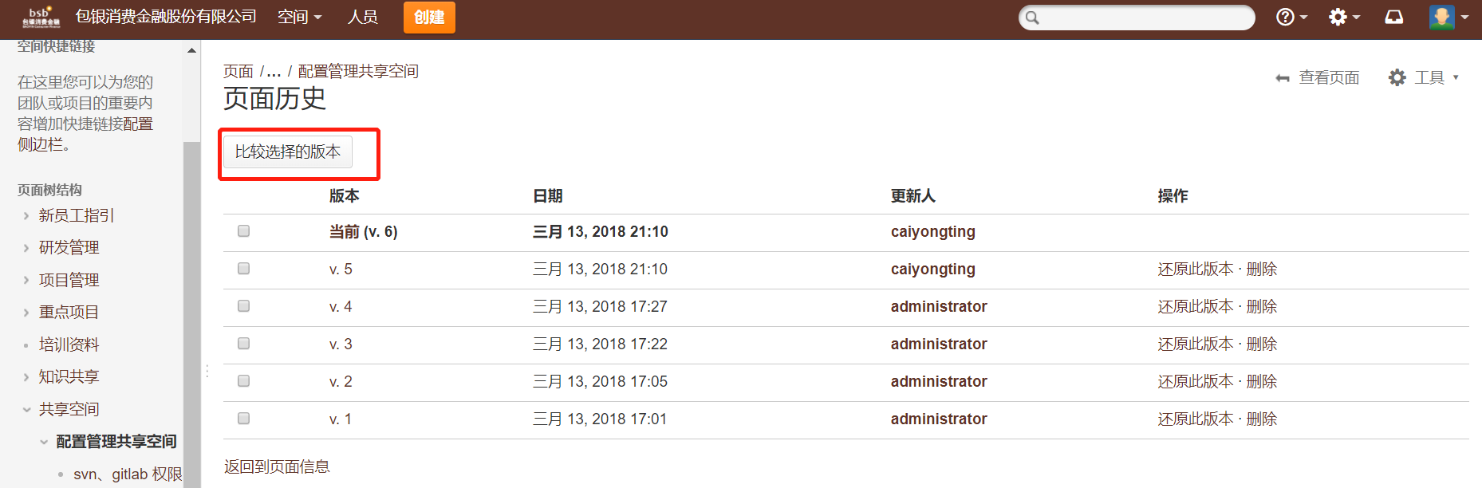
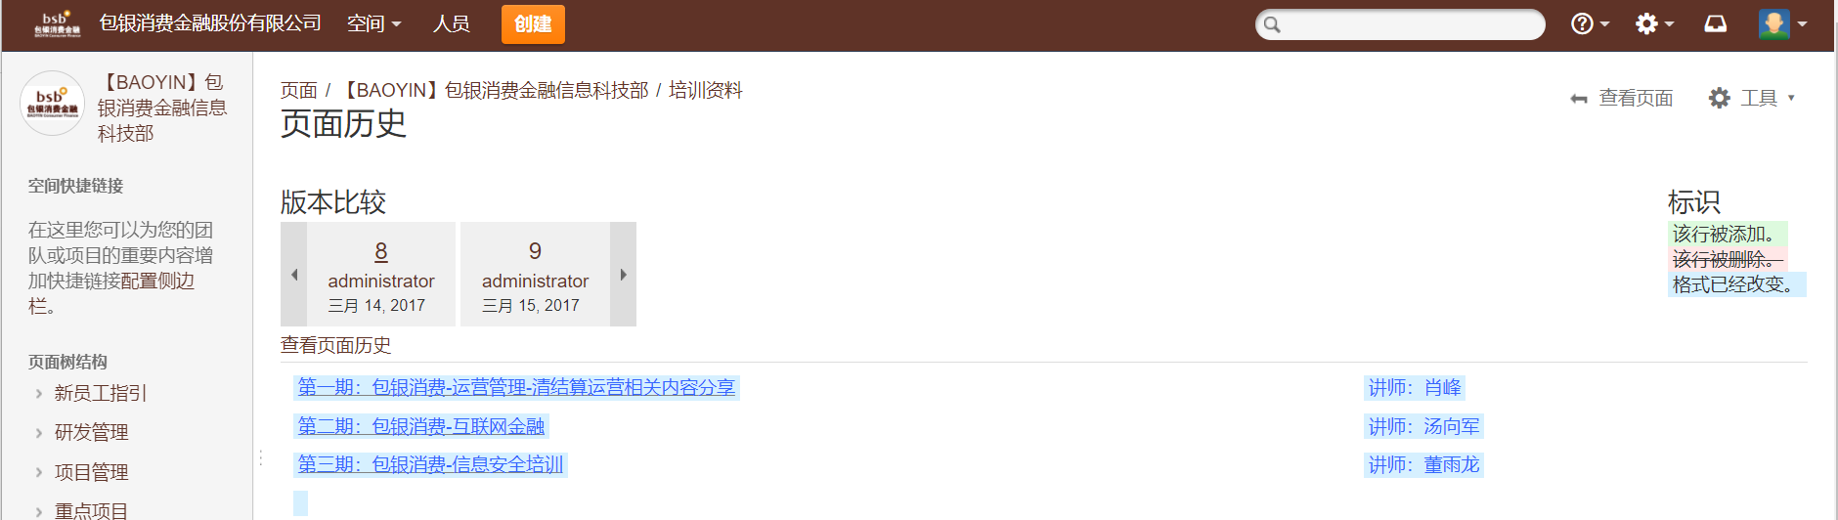

更新用户信息

更改用户个人信息
点击页面右上角，用户头像-【用户信息】-【编辑个人信息】可进行用户个人信息编辑。用户信息包含了用户详细资料，如用户名、头像、密码、邮箱、通讯信息等。
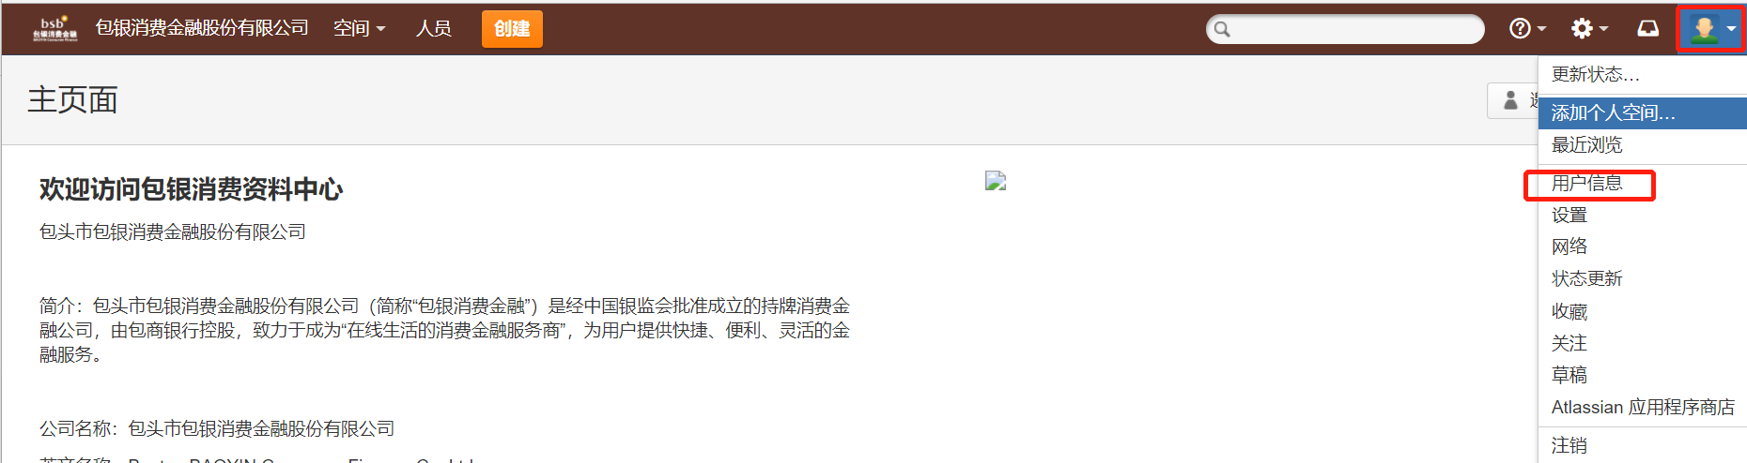

用户参数配置
点击页面右上角，用户头像-【设置】用户参数配置。用户参数含：时区、邮件通知、编辑器等。
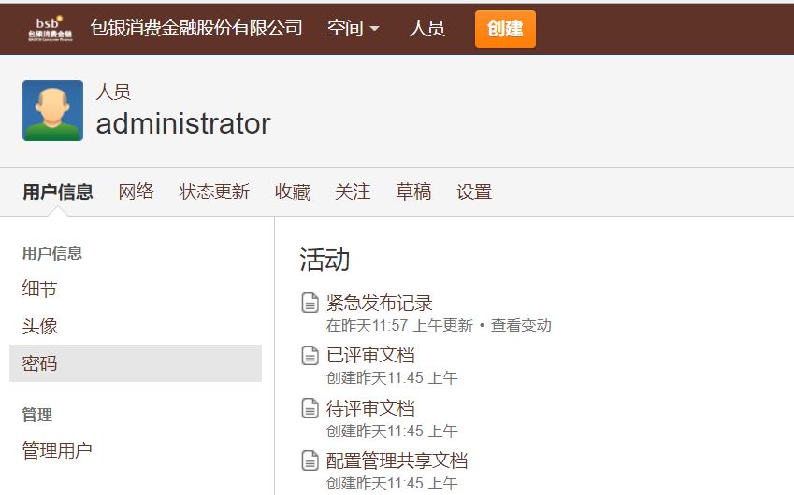

空间介绍
标题栏找到“空间”-进入要工作的空间，空间首页可查看公司简介
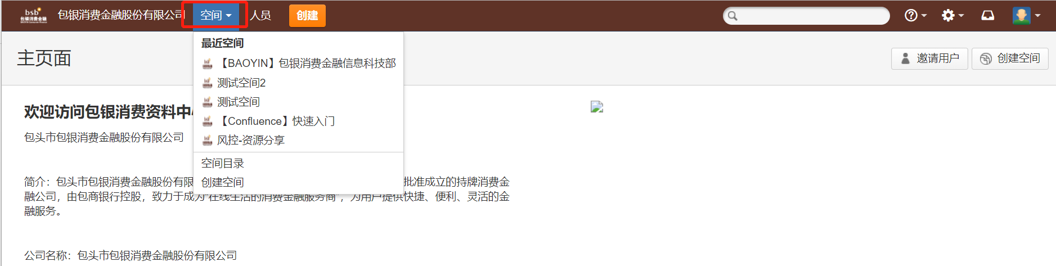

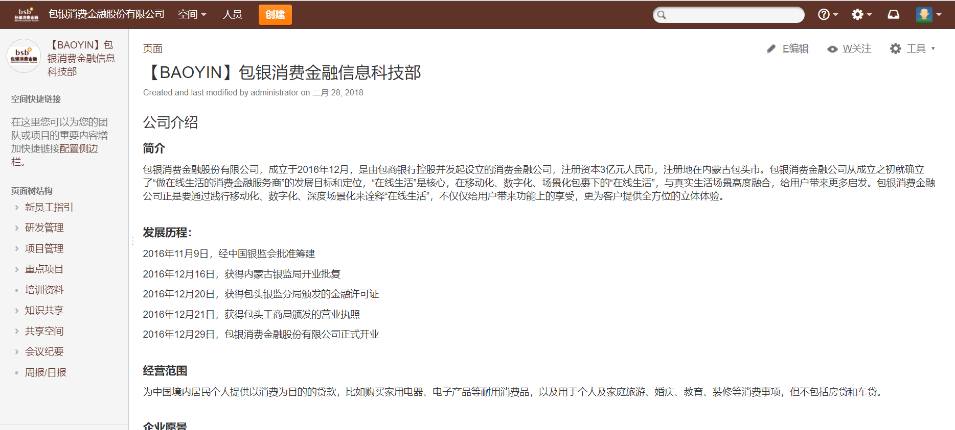

产品设计页面中含【设计模板】页面及具体项目产品迭代设计页面：
- 设计模板页面中可预览、下载产品设计说明书模板；
- 具体项目迭代设计页面中，根据不同研发小组细分子页面，各小组成员可在对应页面中上传项目设计文档。

共享空间
共享空间主要用于组内知识、成果等的分享。同时，共享空间中设置了各组共享页面，用于组内成员的共享、交流：
- 子页面中，根据各小组细分子页面，对应小组共享空间页面仅限本组成员可见。各小组成员可在对应页面中进行知识共享及交流讨论。
- 计划每个小组都创建组内共享空间，只有本组人员有权限访问。
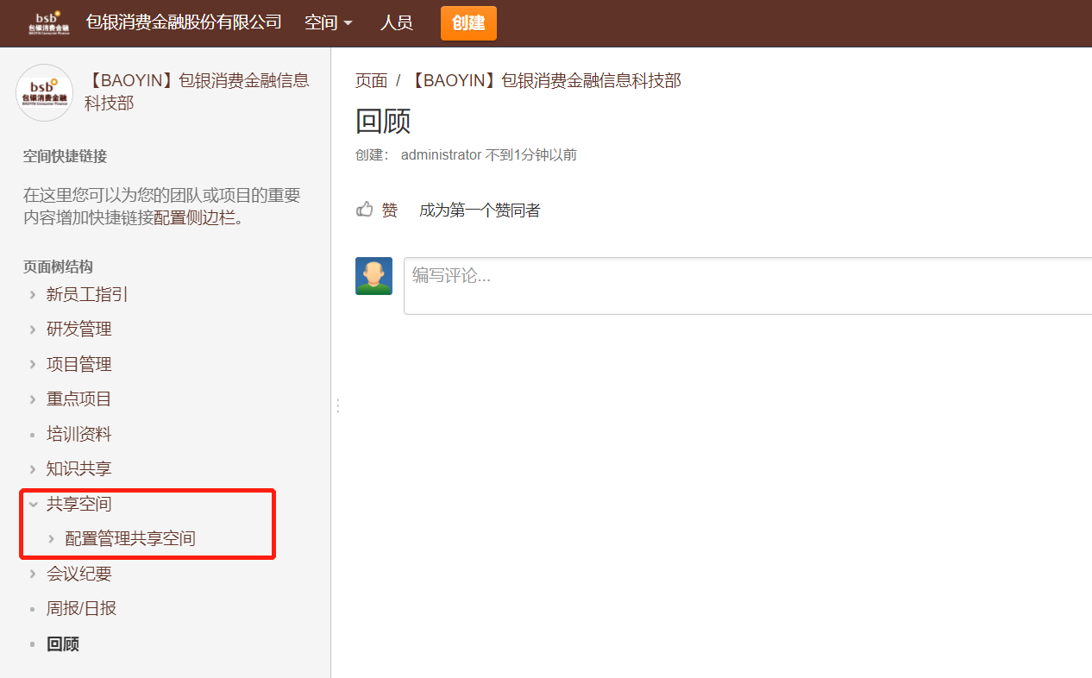

知识共享
知识共享页面是自动生成页面，用户在空间中任意页面下创建“文件列表”页面时，confluence的空间快捷链接会自动将该页面链接到共享文档页面中。
用途：公共的文档和手册、经验分享等。
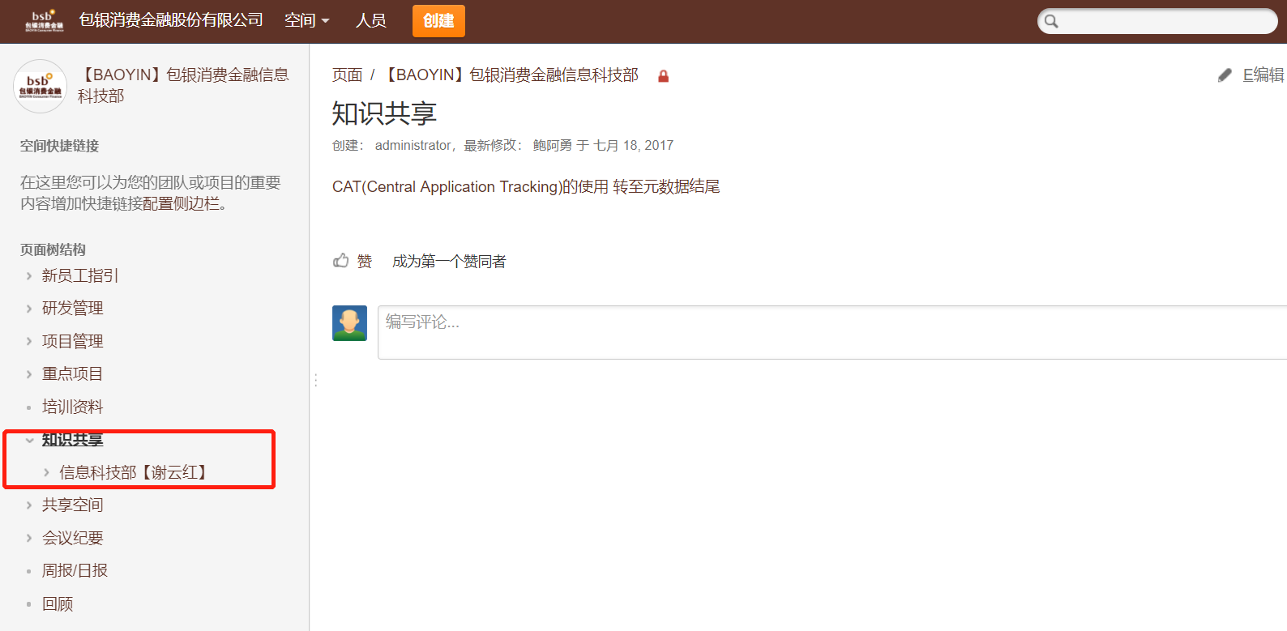

回顾
回顾页面主要用于上一发布版本的总结经验，持续积累每次重大版本的不足，保证在下一轮发布中不走之前的弯路。持续积累、沉淀，打造学习型、实时改进型团队。
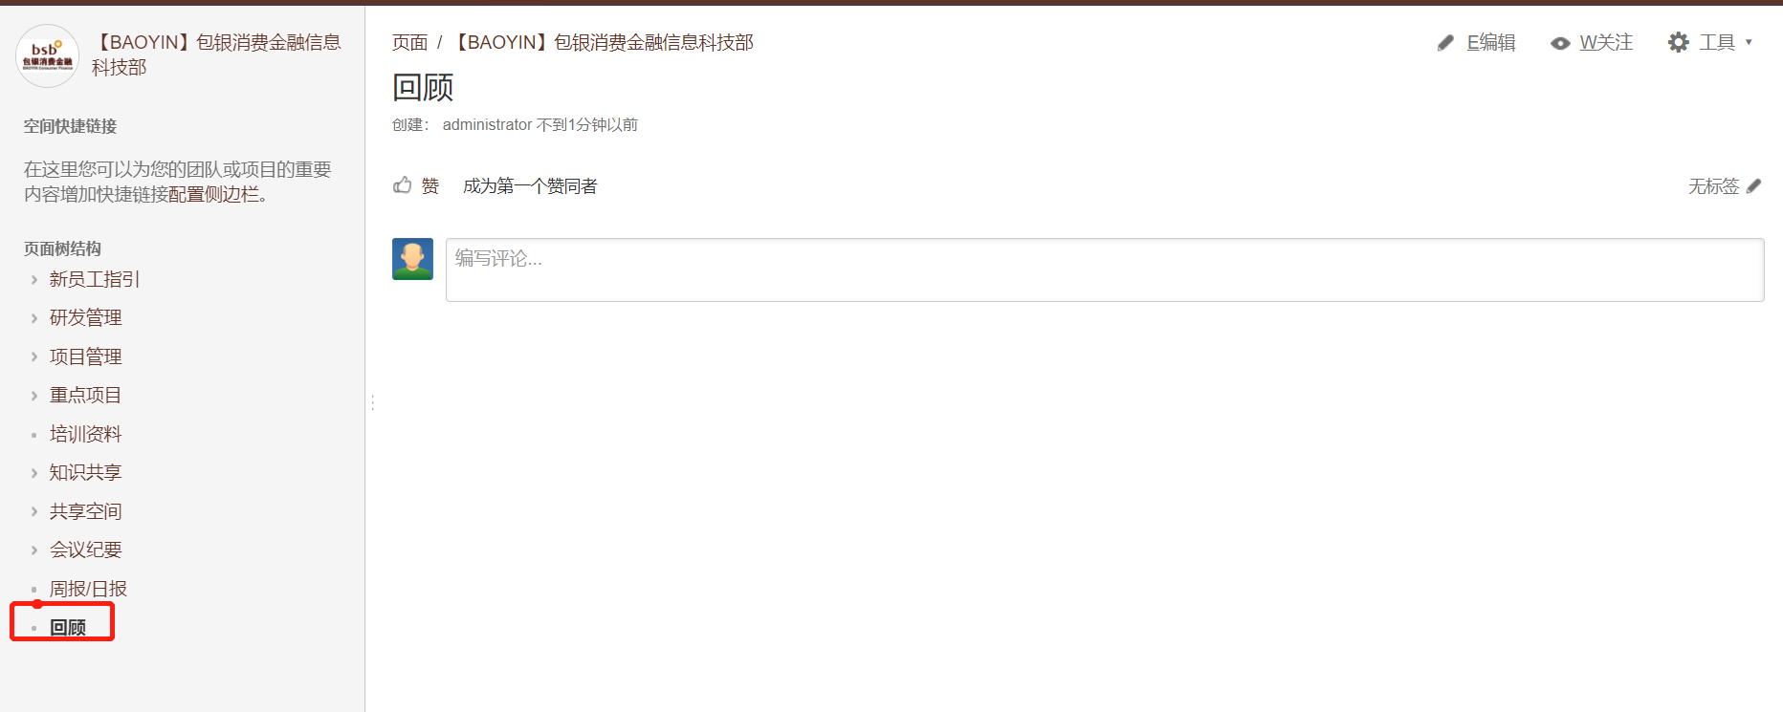

会议纪要
会议纪要页面可用于发布会议日程、记录会议纪要、创建及分配任务。
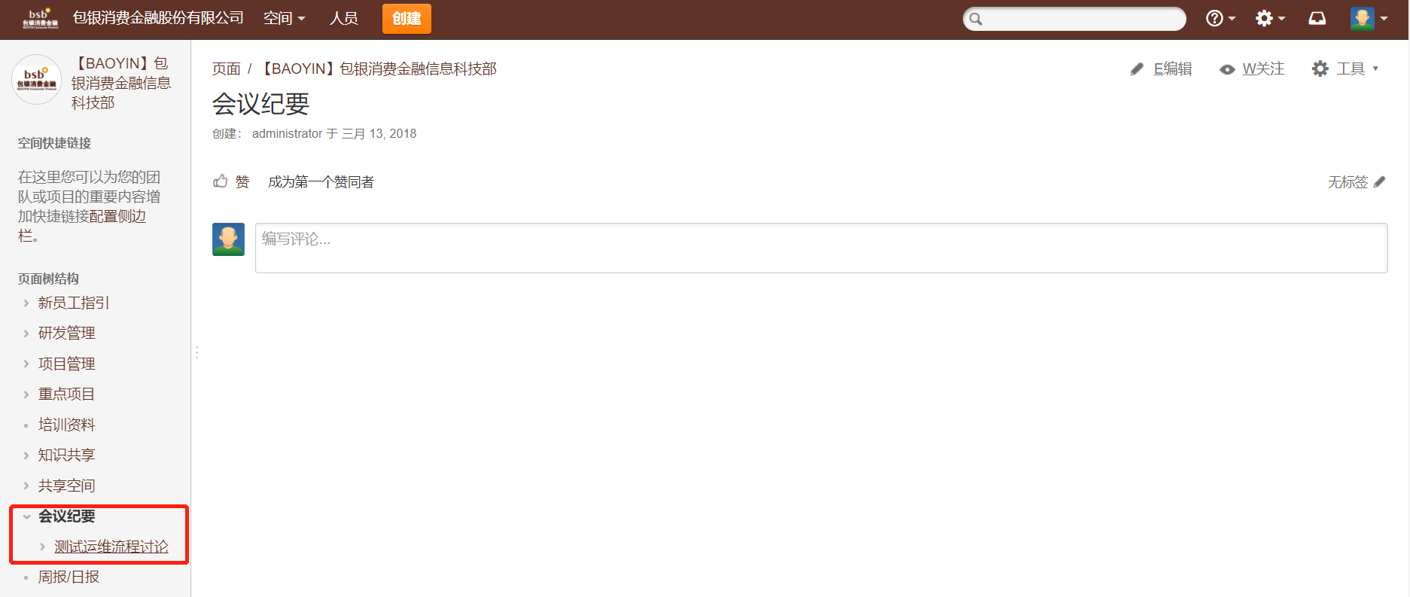

Confluence使用问题及处理方法
- 无法打开confluence系统：
请依次检查网络是否联通、更换推荐的浏览器、清空浏览器缓存。若还是无法解决，请与配置管理员联系。
- 登录失败，提示用户名密码错误：
请与配置管理员联系重置密码，密码重置后请及时修改密码。
- 登录后，无法查看相关问题：
通常由于用户权限设置问题导致，请与配置管理员联系，修改相关权限。
- 配置管理员信息：
吴珍珍，邮箱：zhaokuicheng@baoyinxiaofei.com
蔡永婷，邮箱：caiyongting@baoyinxiaofei.com

